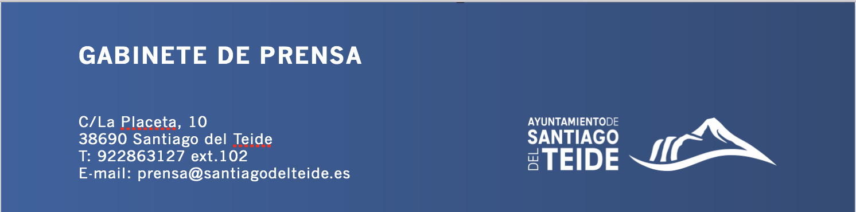

*Jueves, 4 de agosto de 2022*

NOTA DE PRENSA

**Santiago del Teide se convertirá en la capital europea de Vovinam**

**El municipio acogerá en julio de 2023 el Campeonato de Europa Junior de Vovinam Vietvodao**

En el Congreso de la Federación Europea de Vovinam Vietvodao (EVVF), celebrado el pasado mes de junio en París (Francia), se tomó la importante decisión de celebrar el próximo Campeonato Europeo de la mencionada disciplina en el municipio de Santiago del Teide. Así, el Complejo Deportivo “Pancracio Socas García” acogerá durante los días 1 y 2 de julio de 2023 el desarrollo de este importante evento internacional.

En la decisión de la EVVF ha tenido bastante importancia que en mayo de 2018, la indicada instalación deportiva fuera sede del seminario anual europeo de este arte marcial vietnamita. Como quiera que en aquel entonces se cumplieron todas las expectativas, el máximo órgano europeo de Vovinam se ha decantado por la candidatura del municipio de Santiago del Teide para albergar esta cita europea.

De ese modo, aproximadamente 300 atletas de entre 10 y 18 años, que representarán a diez países europeos, se darán cita en la indicada localidad que, además, recibirá igualmente el seminario anual europeo y la sesión de examen de grados para profesores y maestros, durante los días 29 y 30 de junio, como antesala del mencionado Campeonato.

Asimismo, se aprovechará la ocasión para la celebración del congreso ordinario anual de la EVVF, lo que supondrá, a todos los efectos, que Santiago del Teide durante eso días se convertirá en la capital europea de Vovinam.

Con motivo de todo ello, recientemente, el alcalde Emilio Navarro, mantuvo un encuentro con el Director Técnico de Europa, el maestro italiano Vittorio Cera (6º dang), a quien le pudo transmitir la satisfacción por la elección de la localidad para el desarrollo de estos importantes eventos. A la mencionada reunión asistieron Pedro González y Juan Celestino Miranda, presidente y secretario, respectivamente, de la Asociación Vovinam Vietvodao España, junto con el concejal de Deportes, Juan Carlos González.

Para el Alcalde, “es un motivo de satisfacción enorme que Santiago del Teide cuente con unas instalaciones adecuadas para acoger eventos internacionales de tanta importancia”, lo que fue refrendado por el anteriormente mencionado Director Técnico Europeo, pues tras el encuentro en la alcaldía, se procedió a realizar visita de inspección al Complejo Deportivo “Pancracio Socas García”, que cumplió con las expectativas puestas en él y que, por supuesto, vestirá sus mejores galas para acoger la cita europea.